轮椅参数

1.名称：坐便轮椅
名称 | 参数 | 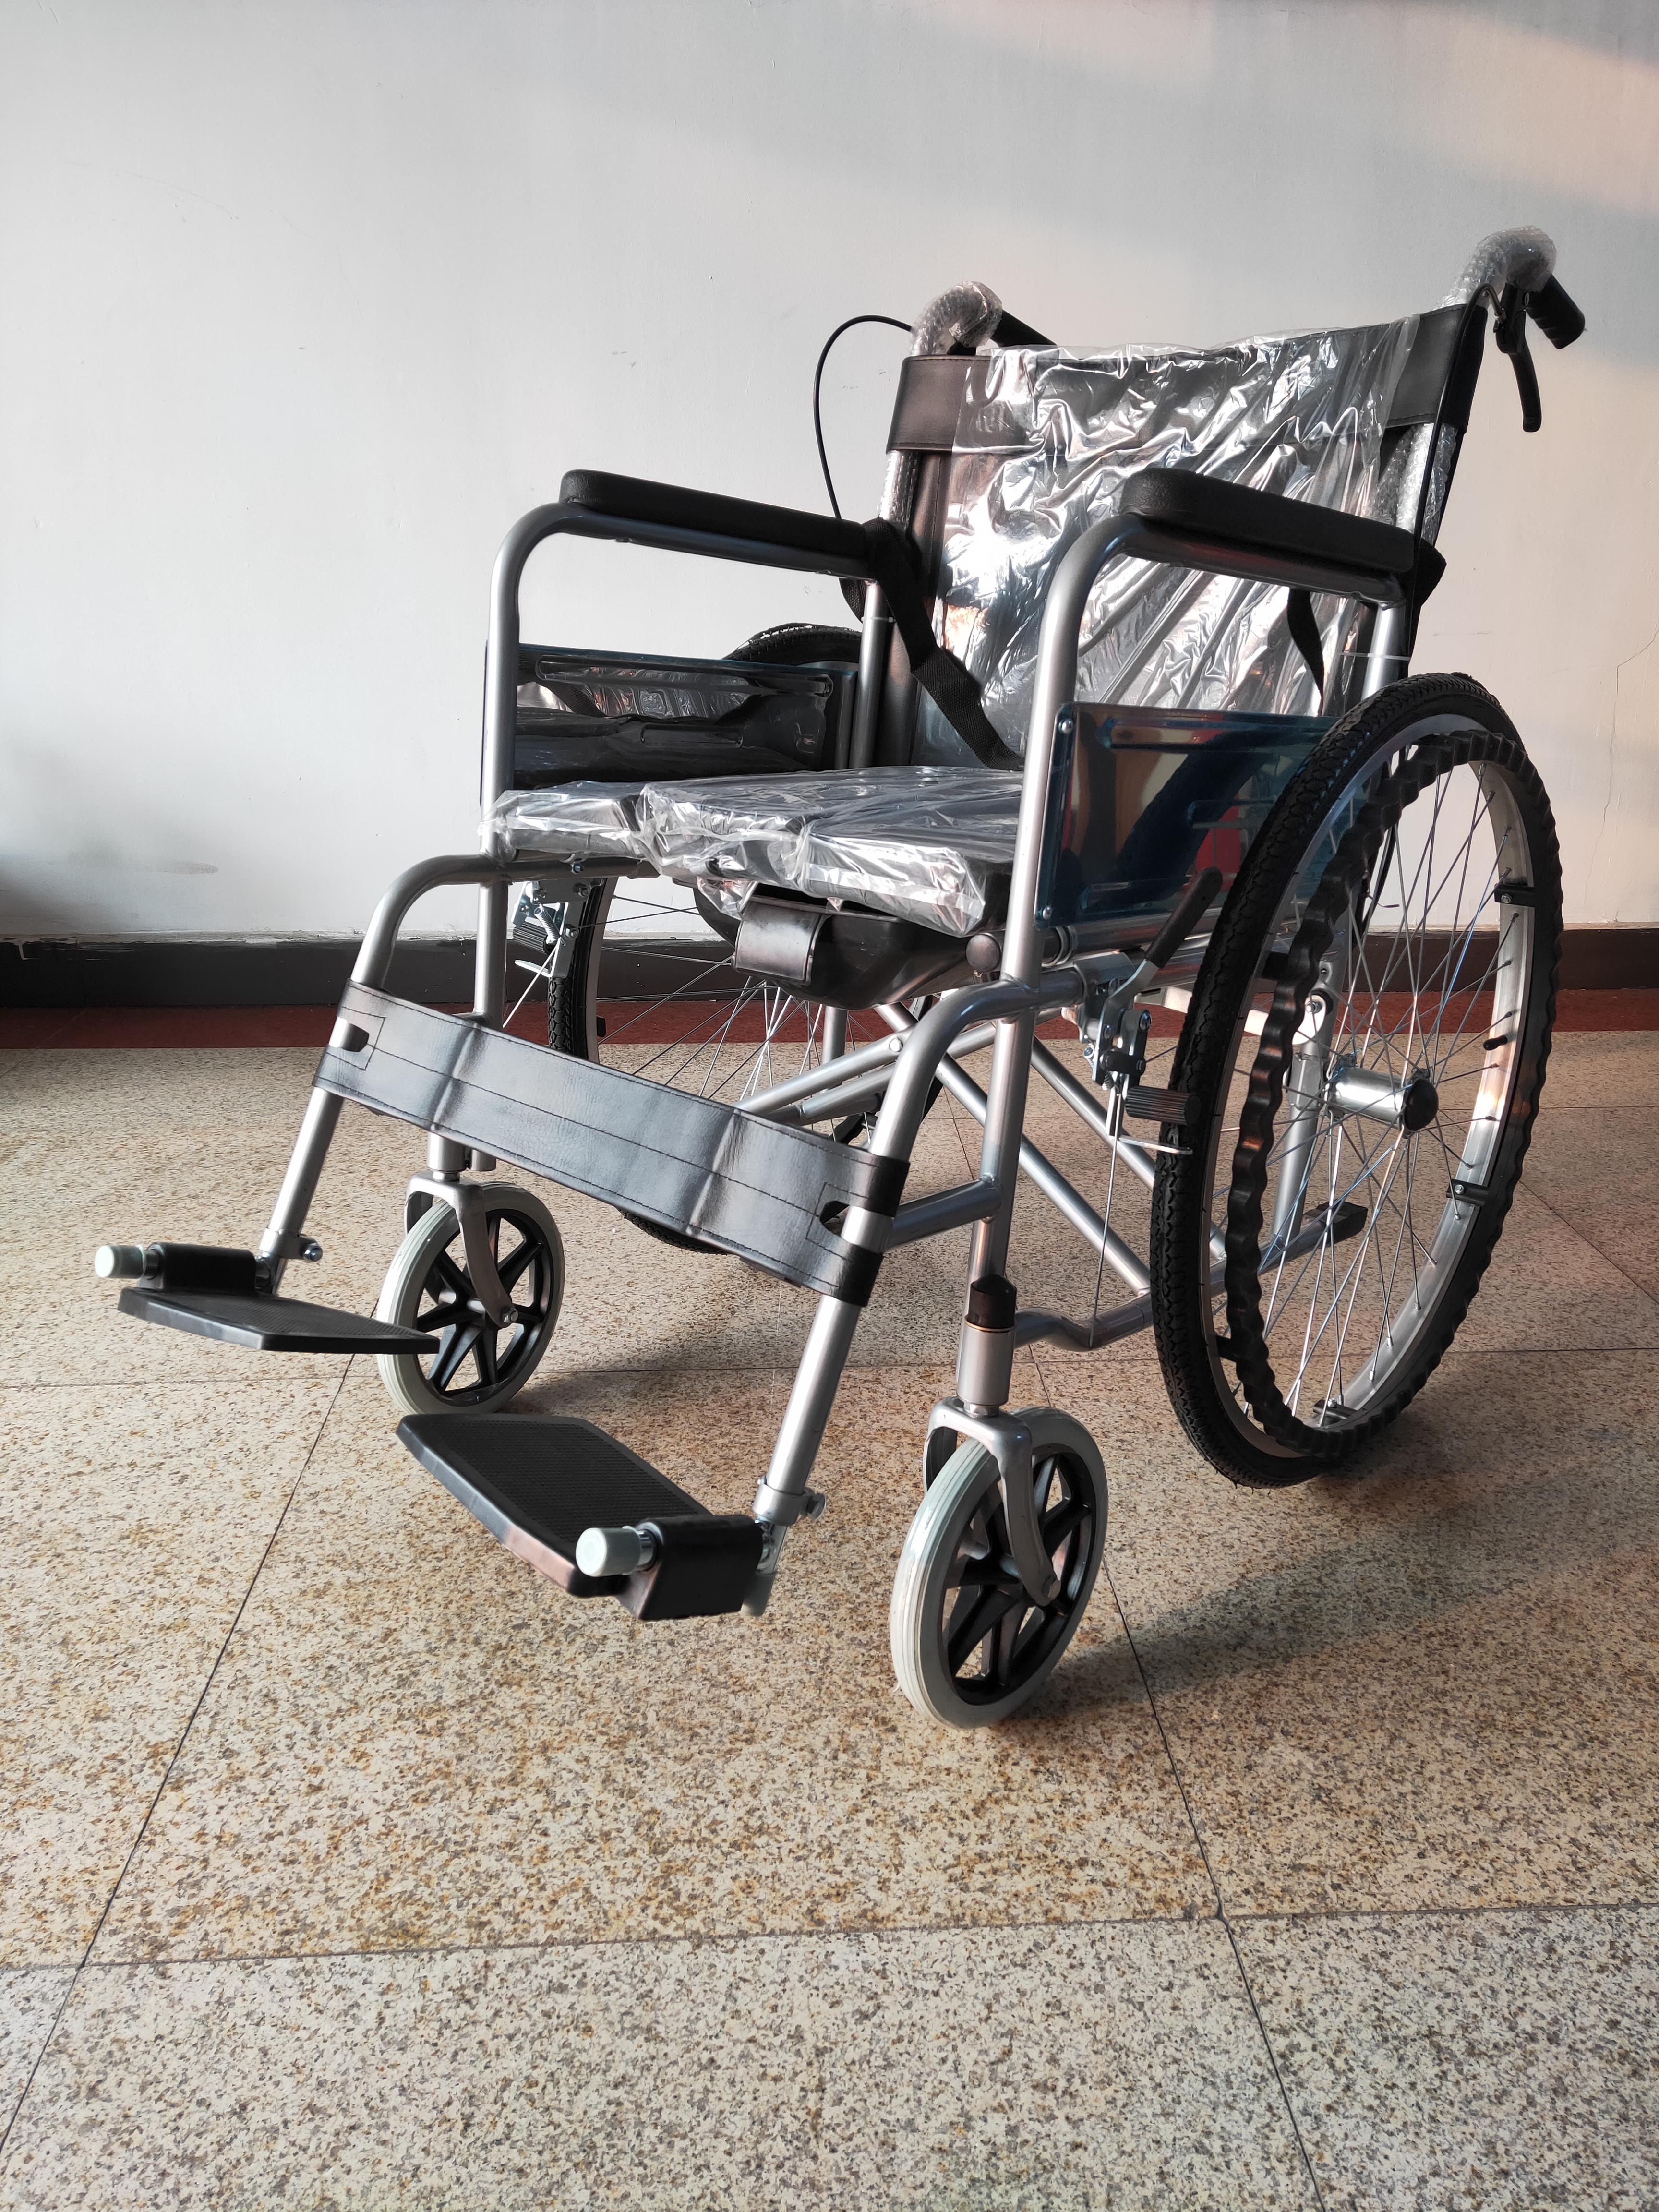
总长 | 1050mm
总宽 | 630mm
总高 | 900mm
折叠宽度 | 280mm
靠背高度 | 430mm
座位深度 | 450mm
座位宽度 | 460mm
扶手高 | 750mm
座位离地面高度 | 500mm
前轮 | 8寸
后轮 | 24寸
基本载荷 | 100kg
净重量 | 14kg
性能及结构特点：
此款是以GB/T13800-2009《手动轮椅车》国家标准作为设计生产的执行标准，其结构特点如下：
1. 车架：选用高强度钢管材料，管直径为22mm，厚度1.2mm,；表面采用电镀处理；整车可折叠，便于携带；
2. 轮胎：前轮为8寸塑料实心轮胎；后轮为24寸实心轮胎；
3. 座垫：硬座坐垫，坐垫采用PU皮革材质内包高密度高回弹海绵缝制而成，中间带有大容量座便器，适用于行动不便的老年人和残疾人使用。
4. 扶手：ABS塑料扶手，环保无味，ABS安全护板；
5. 脚托：高强度塑料脚踏板，配有小腿带；

商务参数
*1、运输、装卸、培训、安装调试：由中标人负责承担，最终通过使用科室、设备科及相关部门确认验收交付使用。
*2、交货时间：按合同签订时间要求送货上门，逾期按合同赔付。
*3、付款方式：设备验收合格后，供应商将发票交到娄底市中心医院后按程序支付货款90%（按医院财务制度一般情况下4个月内支付、特殊情况下最多不超过6个月），10%为质保金，质保期满设备运行正常予以支付。
*4、交货地点：娄底市中心医院。
*5、质保与售后：出具原厂售后质保承诺书，质保一年，质保期内每年巡检两次。

